4 YAŞ NİSAN AYI AYLIK PLAN

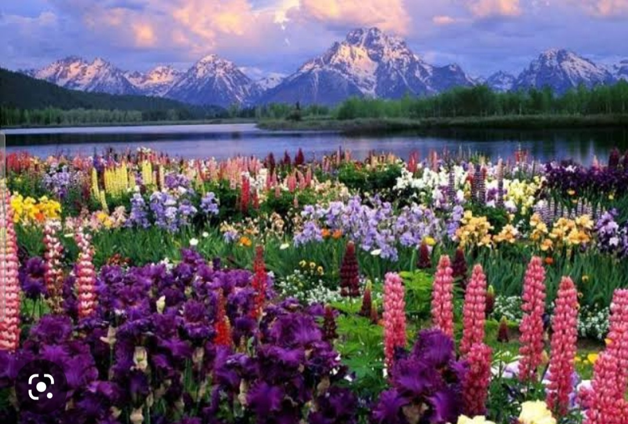
ŞARKI :
- Küçük fasulyesi
- HAYDİ GEL KARDEŞİM GİDELİM KIRLARA

  - PARMAK OYUNU
AÇ-KAPA PARMAK OYUNU

Aç-kapa, aç-kapa. (Avuçlar dışa dönük eller iki
Kez açılır kapanır.)
El çırpalım, biraz da oynayalım. (Eller çırpılır, EL
El çırpalım biraz da oynayalım ( el çırpalım daha
Sonrada parmaklar havada şaklatılır.)
Aç kapa, aç kapa. (Avuçlar dışa dönük eller iki
Kez açılıp kapanır.)
Ellerini dizlerine koy. (Eller dizlere konur.)
Yavaş yavaş parmakların tırmansın. (Parmaklar
Göğüsten yukarı doğru yürütülür.)
Sakın elini ağzına sokma. (Eller arkaya saklanır)
Aç kapa, aç kapa. (Avuçlar dışa dönük eller iki Kez açılıp kapanır.)
Ellerini dizlerine koy. (Eller dizlere konur.)
Yavaş yavaş parmakların tırmansın. (Parmaklar
Göğüsten yukarı doğru yürütülür.)
Sakın elini burnuna sokma. (Eller arkaya
Saklanır.)
Aç kapa, aç kapa. (Avuçlar dışa dönük eller iki
Kez açılıp kapanır.)
Ellerini dizlerine koy. (Eller dizlere konur.)
Yavaş yavaş parmakların tırmansın. (Parmaklar
Göğüsten yukarı doğru yürütülür.)
Sakın elini gözüne sokma. (Eller arkayai

- FEN VE DOĞA

YAĞMUR DENEYİ

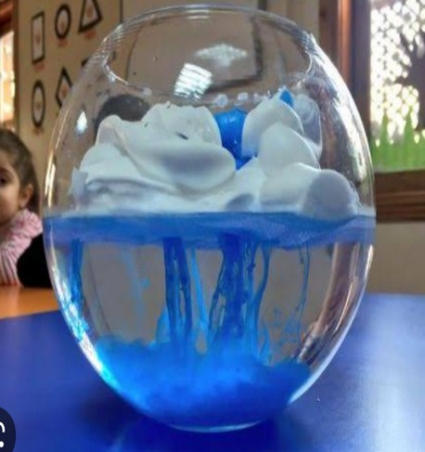
- PARMAK İZİ DENEYİ

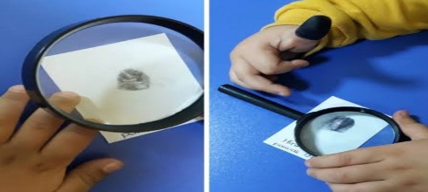
ŞARKI DRMA
- DİŞLERİMİ FIRÇALARIM
- RESİM FIRÇASIYIM(DRAMA)
- DİŞLERİM(DRAMA)

TEKERLEME

YAĞMUR

Yağ yağ ,yağmur
Teknede hamur,
Bahçede çamur,
Ver Allah’ım ver,
Sicim gibi yağmur
PARMAK OYUNU

SABAH KALKINCA

Sabah kalkınca (eller uyanma hareketi yapılır)
Temizlik başlar(musluk açma hareketi)
Önce eller yıkanır(elleri yıkama hareketi)
Sonra yüzler yıkanır(yüz yıkama hareketi yapılır)
Bak ne güzel oldu(sağ ek belde sol el ayna yapılır)
Misler gibi koktun(sol el parmakları birleştirilir sallanır)
Sabah kalkınca, temizle başlanır
Dişlerini unutma (sağ elle dişler gösterilir)
Güzel güzel fırçala(diş fırçalama hareketi)
Bak ne güzel oldun , misler gibi koktun

- FEN VE DOĞA
- MİKROPLAR NEREDE?
- BAHÇEDE GÖZLEM

ŞARKI DRMA
- BÜGÜN 23 NİSAN
- MECLİSİ KURUYORUZ(DRAMA
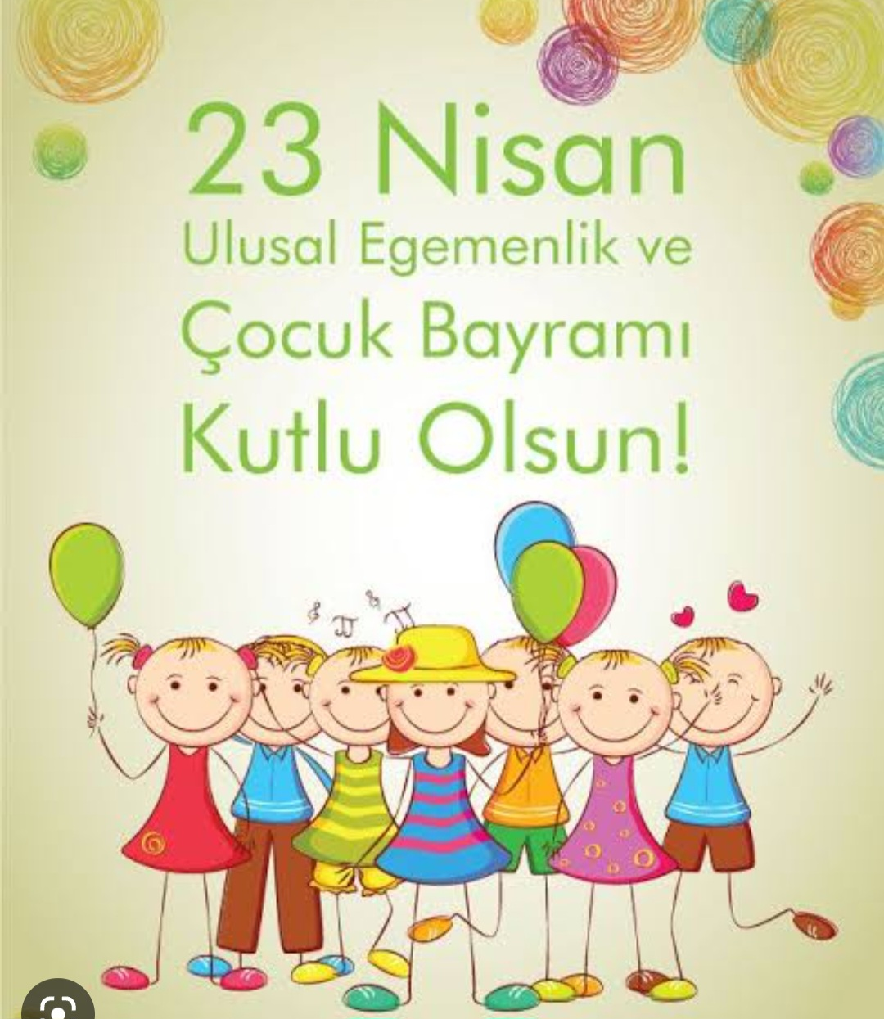
BİLMECELER

- Her evde resmi var kalbimizde ismi
Var(ATATÜRK)
- Kırmızı bayrağın içinde iki taneyiz(AY
YILDIZ)
- Hem yıldızı hem ayı var kırmızı rengi
Var(BAYRAK

ŞİİR-PARMAK OYUNU

23 NİSAN

Sanki her tarafta var bir düğün.
Çünkü, en şerefli en mutlu gün.
Bugün yirmi üç Nisan,
Hep neşeyle doluyor insan.

İşte, bugün bir meclis kuruldu,
Sonra hemen padişah kovuldu.
Bugün yirmi üç Nisan,
Hep neşeyle doluyor insan.

Bugün, Atatürk’ten bir armağan,
Yoksa, tutsak olurduk sen inan.
Bugün yirmi üç Nisan,
Hep neşeyle doluyor insan.

- Atatürk çocuktu. (Serçe parmak gösterilir.)
- Okudu. (Kitap okuma hareketi yapılır.)
- Yazdı. (Yazma hareketi yapılır.)
- Yıllar geçti, büyüdü. (Eller yukarı doğru kaldırılıp
- Büyüme hareketi yapılır.)
- Subay oldu (Sağ el alına götürülerek asker selamı
Verilir.

FEN VE DOĞA

- Mikrop deneyi

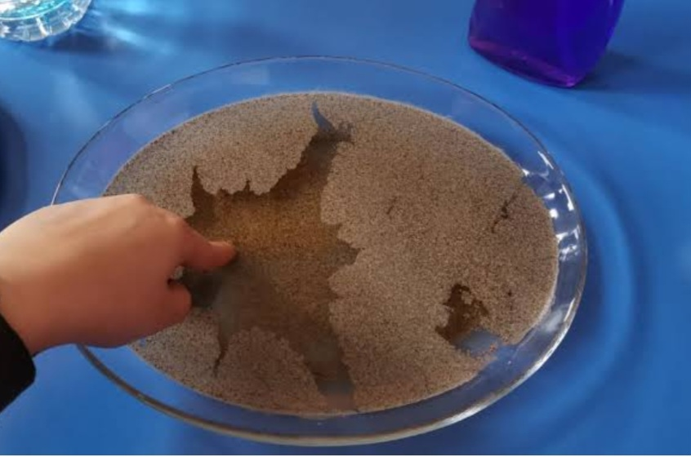
ŞARKI
- Bay mikrop
- Kaplumbağa

TEKERLEME

Küçük dostum
Küçük dostum gelsene
Ellerini versene
Ellerimizle şap şap
Ayaklarımızla rap rap
Bir şöyle, bir böyle
Dans edelim seninle.

BİLMECELER
- Marketten aldım siyah, eve geldik kırmızı. (Çay)
- Uyurken hırıldar konuşurken mırıldar. (Kedi)
- Evi var adresi yok, evinde eşyası yok. (Kaplumbağa)
- Altı mermer, üstü mermer, içinde bülbül öter. (Ağız)
- Pişirirsen aş olur pişirmezsen kuş olur. (Yumurta)
- Kat kat katmer değil, yenir ama meyve değil. (Soğan)
- Ben varmadan o varır, her şeyden çok yol alır. (Işık)
- Gökte gördüm bir köprü, rengi var yedi türlü. (Gökkuşağı)

PARMAK OYUNU

Beş kırmızı elma varmış ağacın tepesinde. (Kol
Yukarı kaldırılır ve elin ayası gösterilir.)
“Bana bakın en irisi benim işte.” Dedi birinci Kırmızı elma. (Başparmak gösterilir.)
İkinci kırmızı elma ise; “Var mı benden
Hareketlisi?” diye sordu. (İşaret parmağı
Gösterilir.)
“Bir sallarsam ağacı, görürsünüz konuşmayı.”
Dedi üçüncü kırmızı elma. (Orta parmak
Gösterilir.)
Dördüncü elma ise; “En tazesi ve en kırmızısı
Benim.” Dedi. (Yüzük parmağı gösterilir.)
“Ben de çok lezzetliyim.” Dedi beşinci kırmızı
Elma. (Serçe parmak gösterilir.)
Mmmm, ağaçtaki elmaların hepsi bu kadar.
(Eller ovuşturulur.)
Tadına baktım hepsi pek güzel. (Baş iki yana
Sallanır)

KAVRAMLAR
▪ 9 Sayısı
▪ Altında- Ortasında-Üstünde
▪ Ay-yıl
▪ Başlangıç-Bitiş
▪ Eşit
▪ Gece-Gündüz
▪ Gün-Hafta-Ay-Yıl-Mevsim
▪ İçinde-Dışında
▪ Kirli-Temiz
▪ Parlak-Mat
▪ Renk Kavramı (Pembe)
▪ Sert-Yumuşak
▪ Sıcak-Soğuk-Ilık
▪ Tatlı-Tuzlu-Acı-Ekşi
Taze-Bayat
▪ Uzun-Kısa
▪ Yanında
BELİRLİ GÜN VE HAFTALAR
•Sağlık Haftası (7 – 13 Nisan)
• Polis haftası (10 nisan)
•Ulusal Egemenlik ve Çocuk Bayramı (23 Nisan)
- Turizm haftası (15 22 nisan)
OKUL ETKINLİGİ
TİYATRO OYUNU
NAGİHAN ÇİNAR
SÜMEYRA KESKİNKILIÇ
BETÜL KAYA

